КОНСПЕКТ ННОД по речевому развитию в старшей группе

«ПУТЕШЕСТВИЕ В СТРАНУ ЗДОРОВЬЯ»

Цели:

Расширять представления о том, что полезно для здоровья; о том, что здоровье- главная ценность жизни. Формировать потребность в здоровом образе жизни, умение заботиться о своём здоровье. Расширять и активизировать лексический запас. Развивать грамматический строй речи; внимание и память, диалогическую речь.

Оборудование: Плакат «Страна Здоровья», картонные фигурки Смешариков, «Цветок здоровья», предметы личной гигиены, корзина с овощами и фруктами.

Ход занятия:

1. Организационный момент.

-Здравствуйте, ребята! К нам в гости сегодня пришла Нюша. Поздороваемся с ней. - Давайте говорить слово «Здравствуйте» чаще, ведь от этого слова у всех поднимается настроение. Когда мы произносим слово «Здравствуйте», то не только приветствуем человека, но и желаем ему… Дети: Здоровья! - Посмотрите, ребята, Нюша такая грустная. Она расстроена, потому что потеряла самое дорогое. - Как вы думаете, что самое дорогое на земле для каждого человека? (Ответы детей. Подвести к мысли о том, что самое главное в жизни- это здоровье) - Здоровье! -У Нюши был цветок Здоровья, но все его лепестки разлетелись. Поможем Нюше отыскать все лепестки? Для этого нам нужно отправиться в страну Здоровья. Коммуникативная игра «Здравствуй, друг»: Здравствуй, друг! – дети вытягивают правую руку в сторону. Здравствуй, друг! – дети вытягивают левую руку в сторону. Становись скорее в круг! – берутся за руки. Мы по кругу пойдём – идут по кругу. В страну здоровья попадём! – останавливаются, машут поднятыми руками.

2. Основная часть.

(на плакате прикреплена фигурка Кроша) - Кого мы встретили? (Кроша) - Что это с ним? ( Заболел) – Оказывается Крош не помыл руки перед едой и теперь у него болит живот. – Для чего надо мыть руки? Когда и как часто надо мыть руки? (ответы детей) - Ребята, а почему говорят: «Чистота-залог здоровья»? ИГРА «Чем не поделюсь я с другом» На столе лежат предметы личной гигиены, игрушки и др. Детям предлагается из предложенных предметов выбрать те, которыми нельзя делиться, которые должны быть только индивидуальными (носовой платок, зубная щётка и т.п.) Загадки от Кроша: Ускользает, как живое, но не выпущу его я. Белой пеной пенится, руки мыть не ленится! (мыло)

Хожу, брожу не по лесам, а по усам, по волосам, И зубы у меня длинней, чем у волков и у мышей. (расчёска)

Резинка- Акулинка пошла гулять по спинке. А пока она гуляла, спинка розовая стала. (мочалка)

Я не море и не речка, я не озеро, не пруд, Но как утро или вечер- люди все ко мне бегут. (ванна)

Костяная спинка, жёсткая щетинка, С мятной пастой дружит, нам усердно служит. (зубная щётка)

-Какие молодцы! Крош даёт нам один лепесток от цветка здоровья- чистота и гигиена. (Воспитатель прикрепляет его к цветку)

-Отправляемся дальше на лошадке! Пальчиковая гимнастика «Лошадка» ( с проговариванием) Еду, еду на лошадке - Но, но, но!  ("скачем" ручкой по поверхности стола на всём протяжении стишка) Рады, рады все ребятки - Но, но, но!

Рады, рады прокатиться -Но, но, но! Звонко цокают копытца - Но, но, но! Прискакал я к дому на лошадке И сказал ей громко:"ТРРРРР!" (Изображая кистями рук голову лошади, подражаем движению и останавливаем лошадку:"Трррр!". Стараемся дольше вибрировать языком.)

- Кого мы встретили? (Ёжика и Кроша). Чем они занимаются? (Гуляют, играют на свежем воздухе). Как вы считаете, прогулки на свежем воздухе полезны нашему здоровью и почему? (Ответы детей) -Ёжик предлагает нам поиграть в зимнюю прогулку. Физкультминутка «Зимняя прогулка»: Раз, два, три, четыре, пять (Загибают пальцы, начиная с большого). Мы во двор пошли гулять. (Идут, высоко поднимая колени). Бабу снежную слепили, («Лепят снежок» двумя ладошками). Птичек крошками кормили, («Крошат хлеб» всеми пальцами). С горки мы потом катались, (Приседают, руки на поясе). А ещё в снегу валялись. (Наклоны туловища влево- вправо). Все в снегу домой пришли, (Отряхивают ладони). Съели суп и спать легли. ( «Едят ложкой», руки под щеку).

Ёжик и Крош дают нам ещё один лепесток- «Прогулки на свежем воздухе»

-Отправляемся дальше! (Встречаем Бараша) -Чем занимается Бараш? (делает зарядку) -А зарядка полезна нашему здоровью? Почему? (ответы детей) - Ребята, обратите внимание, что зарядку Бараш делает на улице. Вспомните высказывание: «Солнце, воздух и вода…наши лучшие друзья!». Как влияют на наше здоровье эти силы природы? (ответы детей) -Всё дело в закаливании. А зачем закаляться? (ответы) Закалённый человек мало или совсем не болеет, легче переносит заболевание. -Вы знаете, как нужно закаляться? (ответы) Гулять в любую погоду, одеваться по погоде, спать с открытой форточкой, летом бегать босиком по траве, горячему песку, по камушкам; обливаться прохладной водой, полоскать горло отварами трав… -Как вы закаляетесь? (ответы детей) – А ещё есть простой способ закаливания, который мы с вами делаем каждый день. Это самомассаж. Что такое самомассаж? Массаж- это поглаживание, растирание, надавливание. А первая часть слова- само, что обозначает? (ответы) Этот массаж человек может делать себе сам. –Кто готов провести для нас самомассаж «Поиграем с ушками»? (один из детей проводит самомассаж для всех) Ушки ты свои найди и скорей их покажи. Ловко с ними мы играем, вот как хлопаем ушами, (загибают ушную раковину ) А теперь все тянем вниз- ушко, ты не отвались! (тянут мочки ушей вниз) А потом, а потом поиграем козелком. (массируют козелок) Ушко кажется замёрзло, отогреть его так можно. (трут уши) Раз- два, раз- два, вот и кончилась игра. А раз кончилась игра, наступила тишина. – Бараш даёт нам два лепестка- «Зарядка» и «Закаливание»

-Отправляемся дальше и встречаем Копатыча. Он предлагает нам игру «Да и Нет»:

Каша- вкусная еда, Это нам полезно? (Да) Лук зелёный иногда нам полезен, дети? (Да) В луже грязная вода нам полезна иногда? (Нет) Щи- отличная еда. Это нам полезно? (Да) Мухоморный суп всегда- это нам полезно? (Да) Фрукты- просто красота! Это нам полезно? (Да) Грязных ягод иногда съесть полезно, Детки? (Нет) Овощей растёт гряда. Овощи полезны? (Да) Сок, компотик иногда нам полезны, дети? (Да) Съесть мешок большой конфет- это вредно, дети? (Да) Лишь полезная еда на столе у нас всегда! А раз полезная еда- будем мы здоровы? (Да)

- Вот и Копатыч нам принёс целую корзину овощей и фруктов. Расскажите, чем же они полезны нашему здоровью. (Ответы детей) Какую ещё полезную пищу знаете? (Ответы детей)

-У нашего цветка здоровья появился ещё один лепесток- «Полезная пища»

- Отправляемся дальше. Перед нами снежная гора. Встаём на лыжи! Мы на лыжах в лес идём,  
Мы взбираемся на холм.  
Палки нам идти помогут,  
Будет нам легка дорога. (Дети машут руками, словно работают лыжными палками.)  
Вдруг поднялся сильный ветер,  
Он деревья крутит, вертит  
И среди ветвей шумит.  
Снег летит, летит, летит. (Вращение туловищем вправо и влево.)  
По опушке зайчик скачет,  
Словно белый мягкий мячик.  
Раз прыжок и два прыжок -  
Вот и скрылся наш дружок! (Прыжки.)  
Хоть приятно здесь кататься,  
Надо снова заниматься. (Дети садятся за парты.)  
Головою мы вращаем,  
Будто твёрдо отвечаем:  
«Нет, не буду, не хочу!»  
Это детям по плечу. (Вращение головой вправо и влево.)

- Встречаем Совунью. Что же она делает? Катается на лыжах. -Как вы думаете, что же ещё нужно делать для того, чтобы быть здоровым? (ответы) Конечно, заниматься спортом! -Совунья предлагает вам отгадать загадки: Ногами все бьют мяч, пинают,  
Как гвоздь в ворота забивают,  
Кричат от радости все: «Гол!».  
Игру с мячом зовут...  
(футбол) Мы не только летом рады  
Встретиться с олимпиадой.  
Можем видеть лишь зимой  
Слалом, биатлон, бобслей,  
На площадке ледяной -  
Увлекательный ...  
(хоккей) Две дощечки на ногах  
И две палочки в руках.  
Если мы дощечки смажем -  
Снежный экстра-класс покажем!  
Зимние рекорды ближе  
Тем, кто очень любит...  
(лыжи) Металлических два братца,  
Как с ботинками срослись,  
Захотели покататься,  
Топ! — на лёд и понеслись.  
Ай, да братья, ай, легки! Братьев как зовут?   
(Коньки)

ИГРА «КТО КАК НАЗЫВАЕТСЯ?»

1. Как правильно назвать спортсмена, который катается на лыжах?
2. Как правильно назвать спортсмена, который занимается сноубордом?
3. Как правильно назвать спортсмена, который бегает на коньках?
4. Как правильно назвать спортсмена, который занимается фигурным катанием?
5. Как правильно назвать спортсмена, который играет в футбол?
6. Как правильно назвать спортсмена, который играет в хоккей?

- Совунья нам даёт лепесток- «Спорт». И ещё один, на нём изображены часы. – Ну а здесь совет каков, вижу я модель часов? (рассуждения детей)

- Да, вы правы, часы нам нужны для того, чтобы соблюдать режим дня. Для чего его нужно соблюдать? (Ответы детей) Он помогает быть дисциплинированным, укреплять здоровье.

3.Заключительная часть

- Вот и собрали мы с вами все лепестки цветка здоровья. (воспитатель прикрепляет последние лепестки) Смотрите, Нюша улыбается, она благодарит вас за помощь.

-Закончилось наше путешествие по стране Здоровья. - Скажите, что самое дорогое на Земле? (Наше здоровье, его надо беречь) - Посмотрите на Цветок Здоровья и скажите, что нужно для того, чтобы быть здоровым?

- В подарок от Нюши вам медальки- смайлики. Кто здоров всегда в хорошем настроении!

- Пожелаем друг другу здоровья! (Дети произносят хором: «Будьте здоровы!»)

Плакат «Страна Здоровья» с прикреплёнными фигурками Смешариков

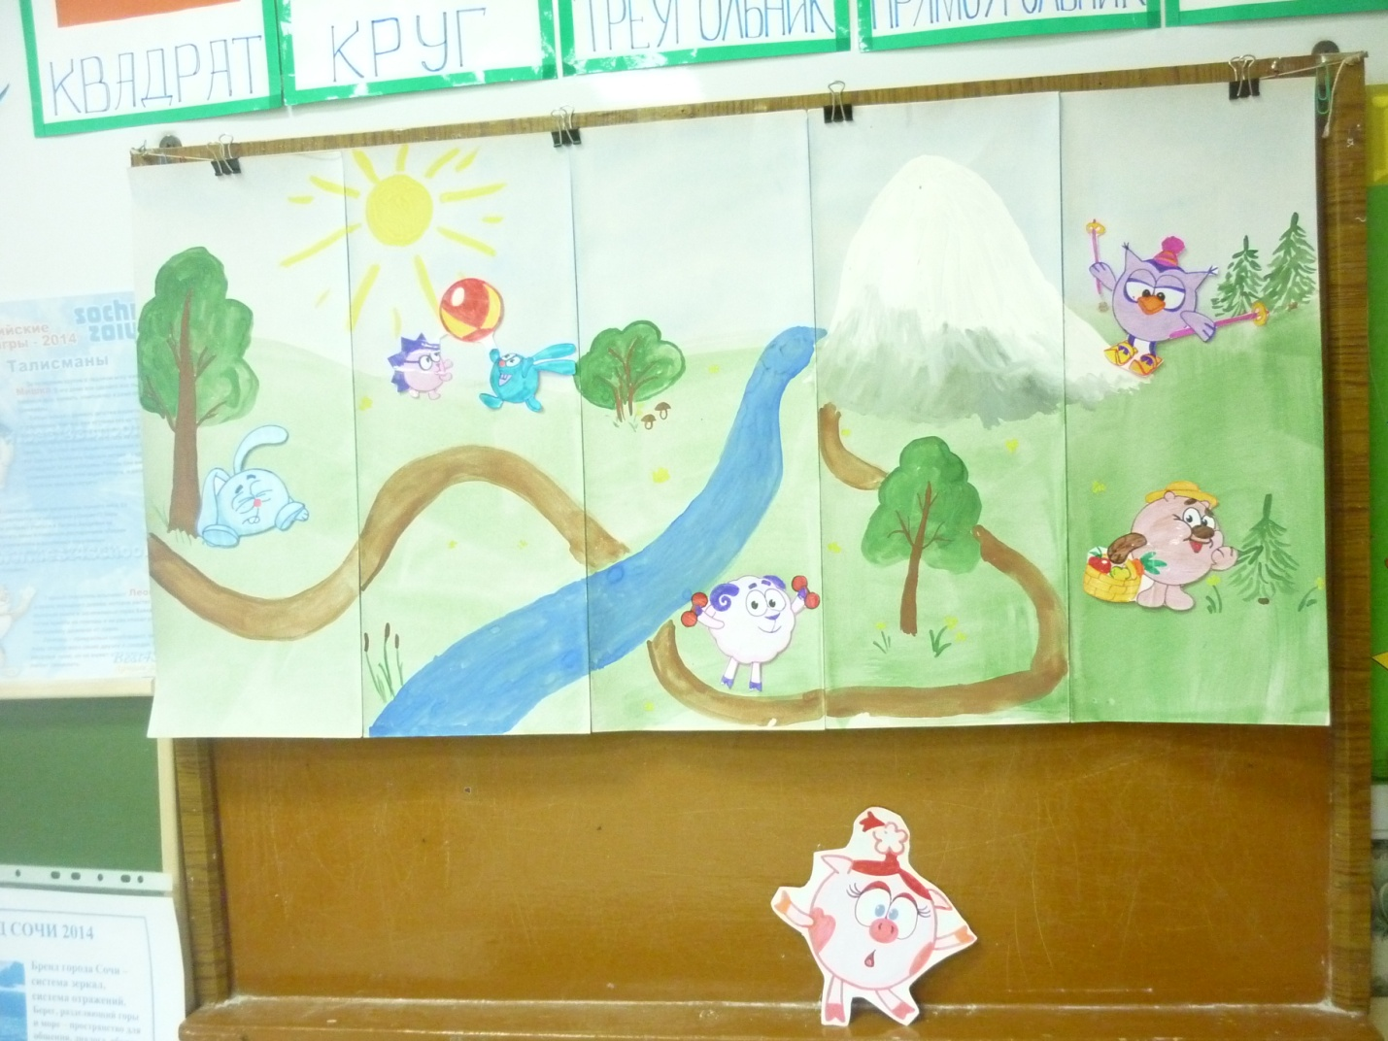

Цветок здоровья

